Консультация для родителей.
«Нравственно-патриотическое воспитание детей младшего дошкольного возраста».
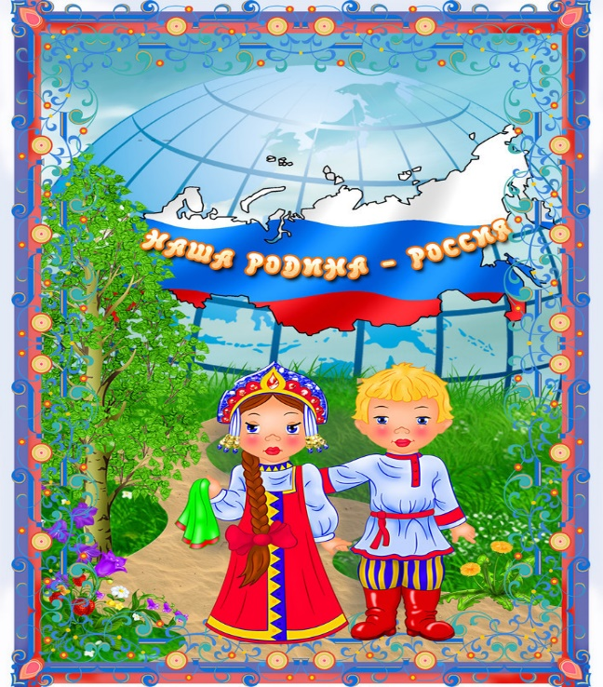
Патриотические чувства надо прививать детям с младшего дошкольного возраста.
Детство - это и деревья под окном, и родные напевы, и поразившие факты, и события. С младенчества ребёнок слышит родную речь. Песни матери, сказки открывают ему окно в мир, вселяют веру, надежду, добро. Сказки волнуют ребёнка, заставляют плакать и смеяться, показывают ему, что трудолюбие, дружба, взаимопомощь важны для человека. Загадки, пословицы, поговорки - это жемчужины народной мудрости, они воспринимаются ребёнком легко, естественно. Но в них юмор, грусть и глубокая любовь к человеку и Родине. Сказки, пословицы, поговорки формируют начала любви к своему народу, к своей стране. Очень рано в мир ребёнка входит природа родного края. Река, лес, поле постепенно оживают для него. Так природное окружение выступает в роли первого педагога, знакомящего ребёнка с Родиной. Но, без помощи взрослого ребёнку, трудно выделить наиболее существенное. Взрослые выступают посредником между ребёнком и окружающим миром, направляют, регулируют восприятие им окружающего мира.
Воспитание патриотических чувств у дошкольников происходит в следующей последовательности: сначала воспитывается любовь к родителям, родному дому, детскому саду, а затем к городу, стране.
Для формирования чувства патриотизма очень важно давать детям начальные знания о Родине, представления о нашей стране, родной семье, родном городе, природе, народе, обычаях, истории, культуре.

Родная семья.
Мир ребёнка начинается с его семьи, впервые он осознаёт себя человеком-членом семейного сообщества. У них воспитываются гуманные отношения к своим близким, уточняются представления детей о занятиях, об именах близких людей, о семейных историях, традициях. (Чаще проводить беседы к пониманию того, что семья-это мама, папа, дети, бабушка, дедушка. В семье все друг друга любят: старшие заботятся о младших, младшие стараются помогать старшим. Обратить внимание на то, что у каждого члена семьи есть свои обязанности: мама готовит, гладит, папа ремонтирует бытовую технику и. т. д. Без помощи родителей решить эту задачу невозможно.
Родной город.
В младшей группе детям ещё трудно представить себе город, потому что их жизнь в основном ограничивается тем микрорайоном, где они живут. Поэтому, прежде всего знакомить детей с близлежащими улицами (обратить внимание на то, что улиц много, каждая имеет своё название, у каждого дома есть номер, что подводит к необходимости знать свой домашний адрес. (Рекомендуем обращать внимание детей на всё положительное, что происходит вокруг — построили новый магазин, посадили деревья и. т. д. Особое внимание необходимо обратить на труд людей по благоустройству города- это работа дворников, мусороуборочных машин, посадка зелёных насаждений и. т. д. Постепенно дети начнут понимать, что они тоже жители города и могут что-то сделать, чтобы их родной город был красивым и чистым.
Также рекомендуем знакомить детей с достопримечательностями родного города. Это может быть центр города, откуда начинается история, площадь, собор и. т. д. Основная задача-показать красоту родного города и вызвать восхищение детей. Необходимо дать детям понятие город и село (деревня). Рассматривание герба города, иллюстраций, фотографий, чтение стихов о городе, экскурсии по городу. Так воспитывается гордость за свою малую родину, желание сделать её лучше.

Родная природа.
Любовь к родной природе-одно из проявлений патриотизма. При ознакомлении с родной природой дети младшей группы получают сначала элементарные сведения о природе участка детского сада, затем краеведческие сведения о природе.

Родная страна.
Основная задача в работе по знакомству детей с родной страной – вызвать у них чувство восхищения и восторга красотой своей Родины.
Детей знакомим с государственными символами гербом, флагом, гимном. Рассматриваем иллюстрации с изображением лесов, полей, рек, морей, гор, подчёркивая этим, что наша страна красивая и большая.

Родная культура.
Очень важно привить детям чувство любви и уважения к культурным ценностям и традициям своего народа, также важно знакомить детей с устным народным творчеством: сказками, былинами, потешками, праздниками и обрядами, народным декоративно-прикладным искусством. Формировать у детей общие представления о народной культуре, её богатстве и красоте. (Рекомендуем приобщать детей к культуре, рассказывать им народные сказки (привлекать их к тому, как одеты герои сказок, послушать народные песни, заучивание народных потешек, знакомить с предметами народно-прикладного искусства. Тогда дети получат представления о Родине, как о стране большой и красивой. Это вызывает чувство любви и гордости за свою страну и свой народ.
Как бы не менялось общество, воспитание у подрастающего поколения
любви к своей Родине, гордости за неё необходима всегда!
Нравственно-патриотическое воспитание детей дошкольного возраста - процесс сложный и длительный, не может происходить от случая к случаю. Результата можно достичь только систематической работой.
Воспитать патриота своей Родины - ответственная и сложная задача, решение которой в дошкольном детстве только начинается. Планомерная, схематическая работа, использование разнообразных средств воспитания, общие усилия детского сада и семьи, ответственность взрослых за свои слова и поступки могут дать положительные результаты и стать основой для дальнейшей работы по патриотическому воспитанию.
У дошкольников нужно воспитывать чувства гордости за нашу Родину, прививать любовь к трудной, но почетной обязанности - защищать нашу Родину, а также гордость за историческое прошлое своей страны.
Уважаемые родители, помните, для ребенка, именно вы – пример для подражания. Как вы относитесь, друг к другу, к своим родителям, к окружающим людям, к Родине, так и ваши дети будут воспринимать окружающий мир.
Наша с вами задача — воспитать настоящего патриота своей Родины, который будет ценить, хранить и уважать переданный ему опыт!

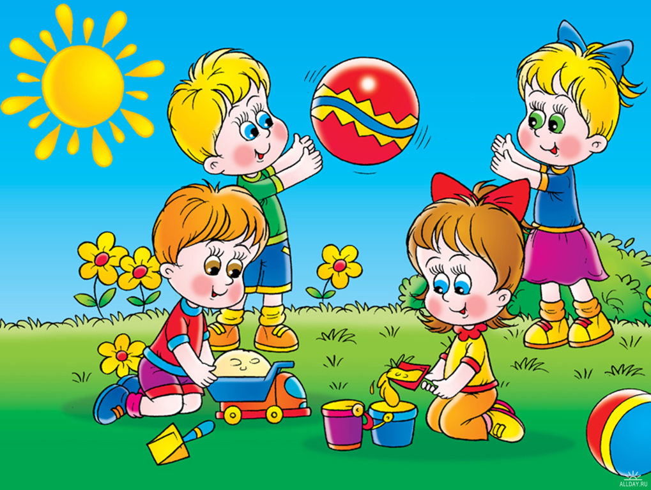

Воспитатель 2 группы: Корзина М.В.

